Быструшинская СОШ, ФМАОУ Абатская СОШ №1

**ОТЧЕТ**

**о проведении недели молодого педагога**

1. Смотр-конкурс рабочих кабинетов:

Королевских Е.Ю. ( 1 класс)

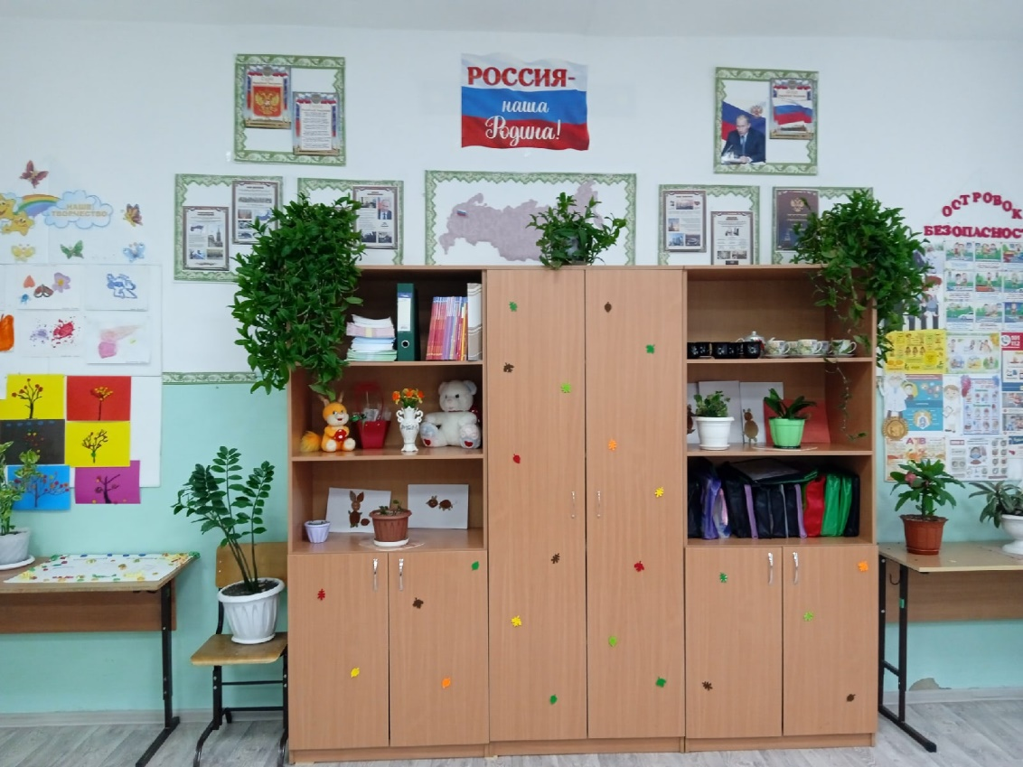

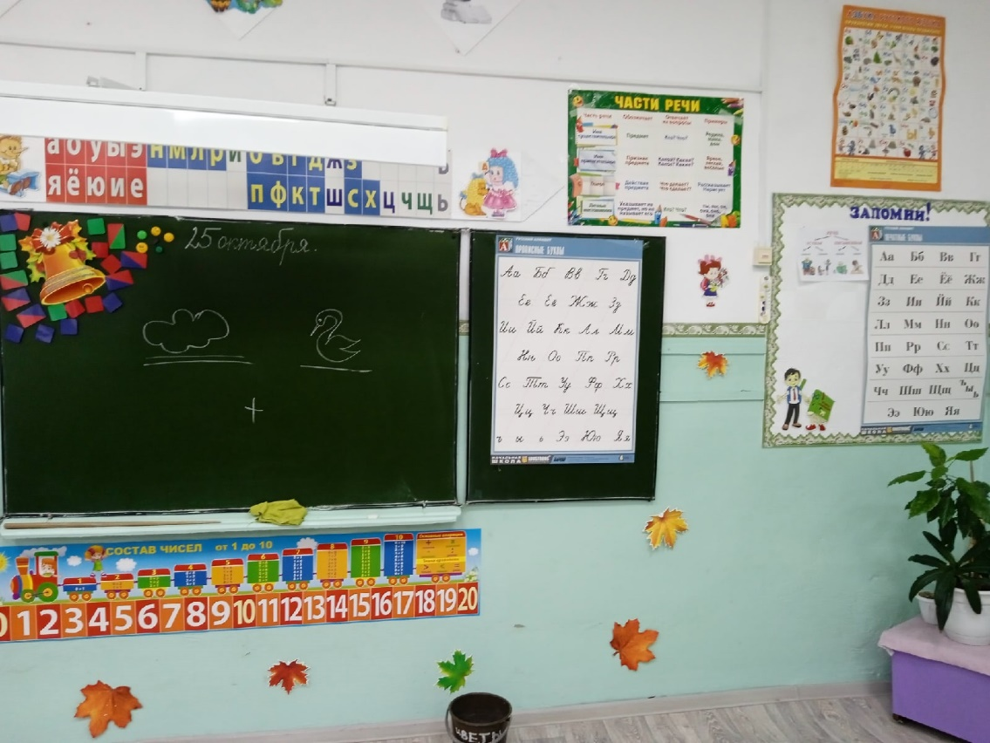

Ананьева М.Б. (4 класс)

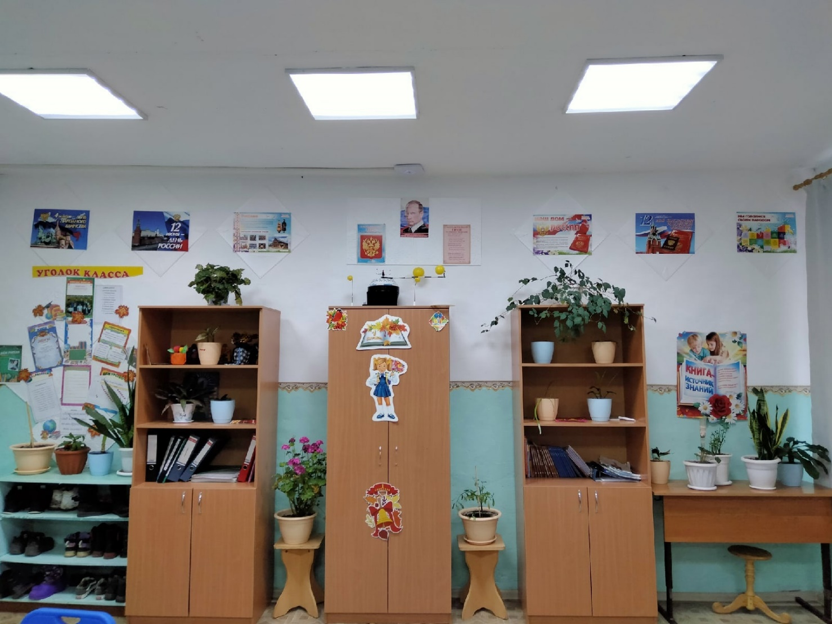

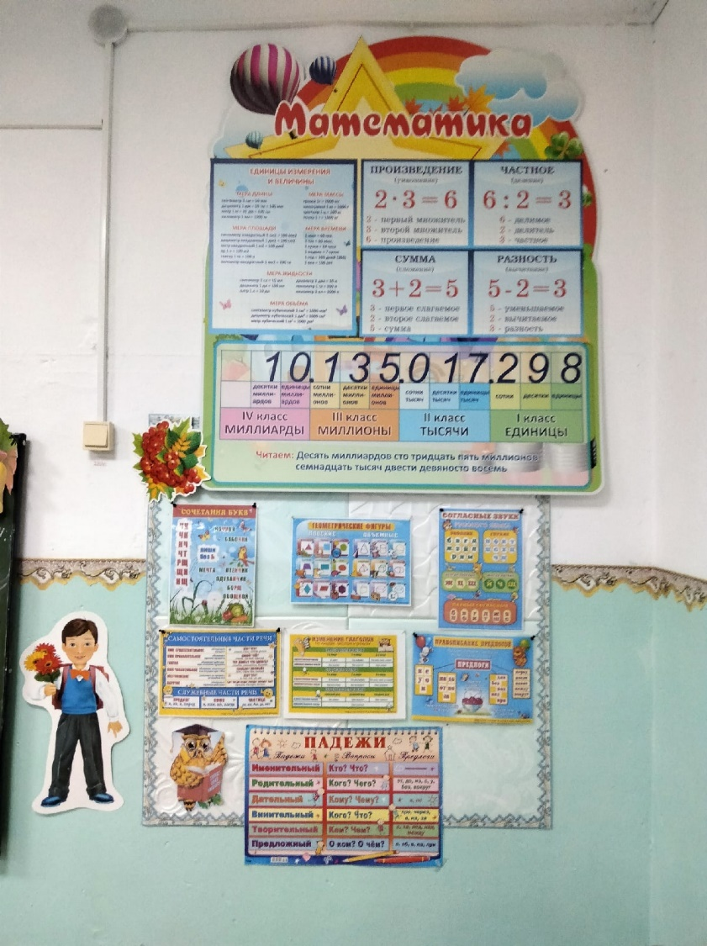

1. Посещение уроков наставником

Кролевских Е.Ю. Урок

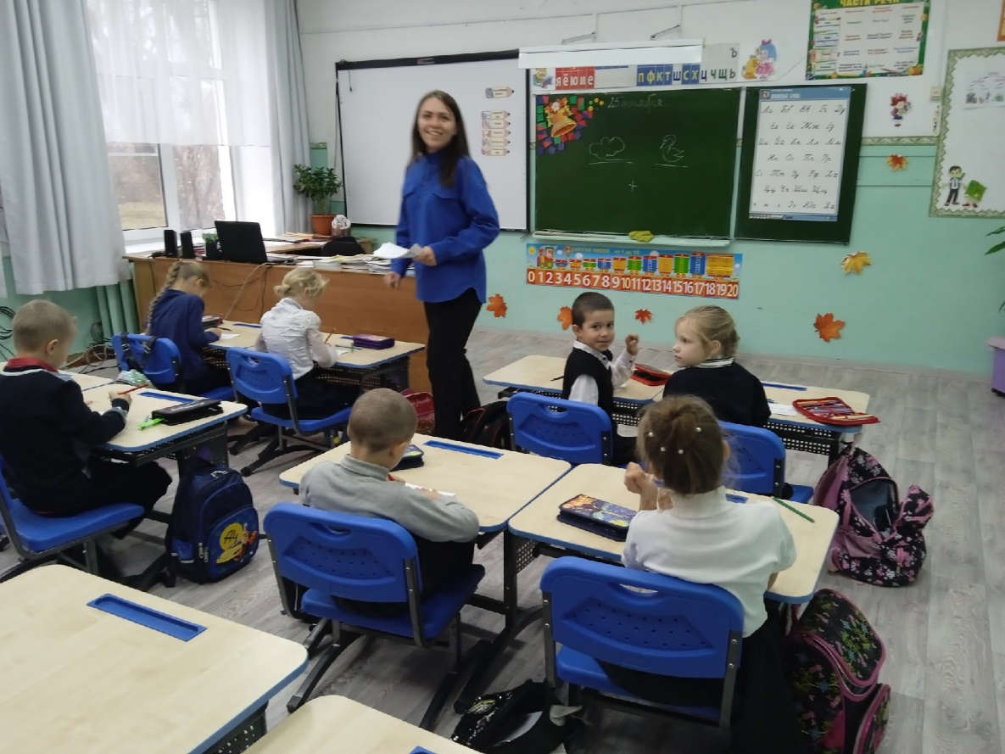

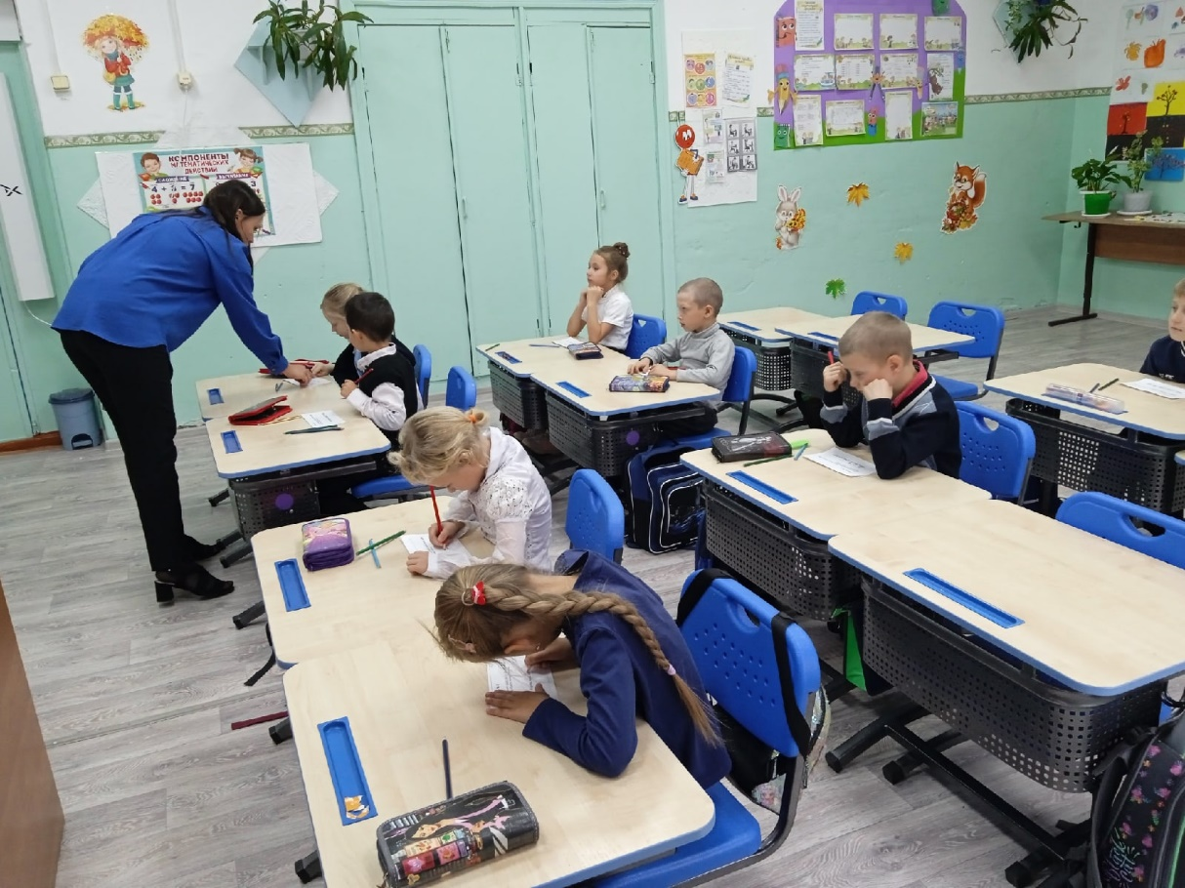

Ананьева М.Б. Урок русского языка в 4 классе

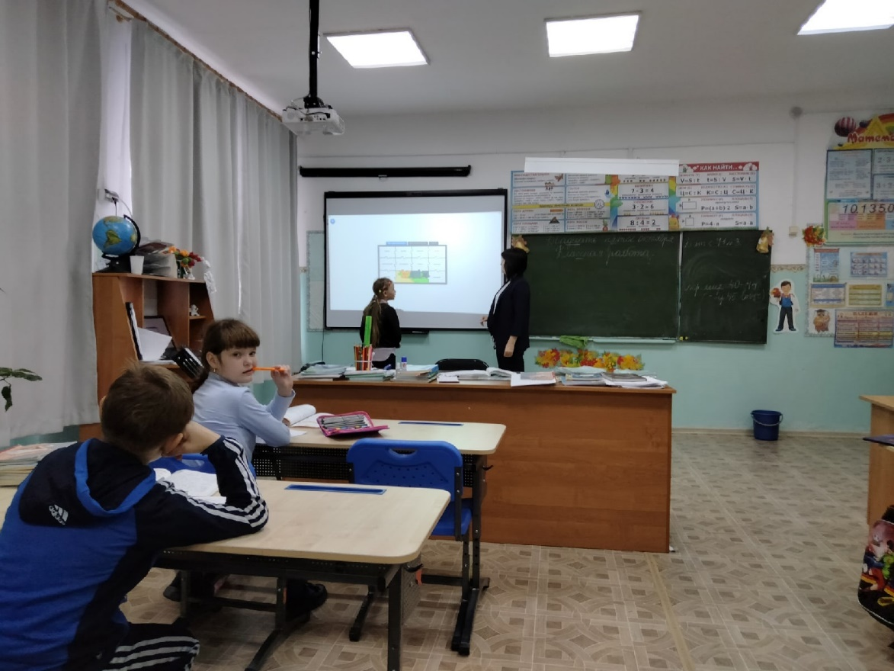

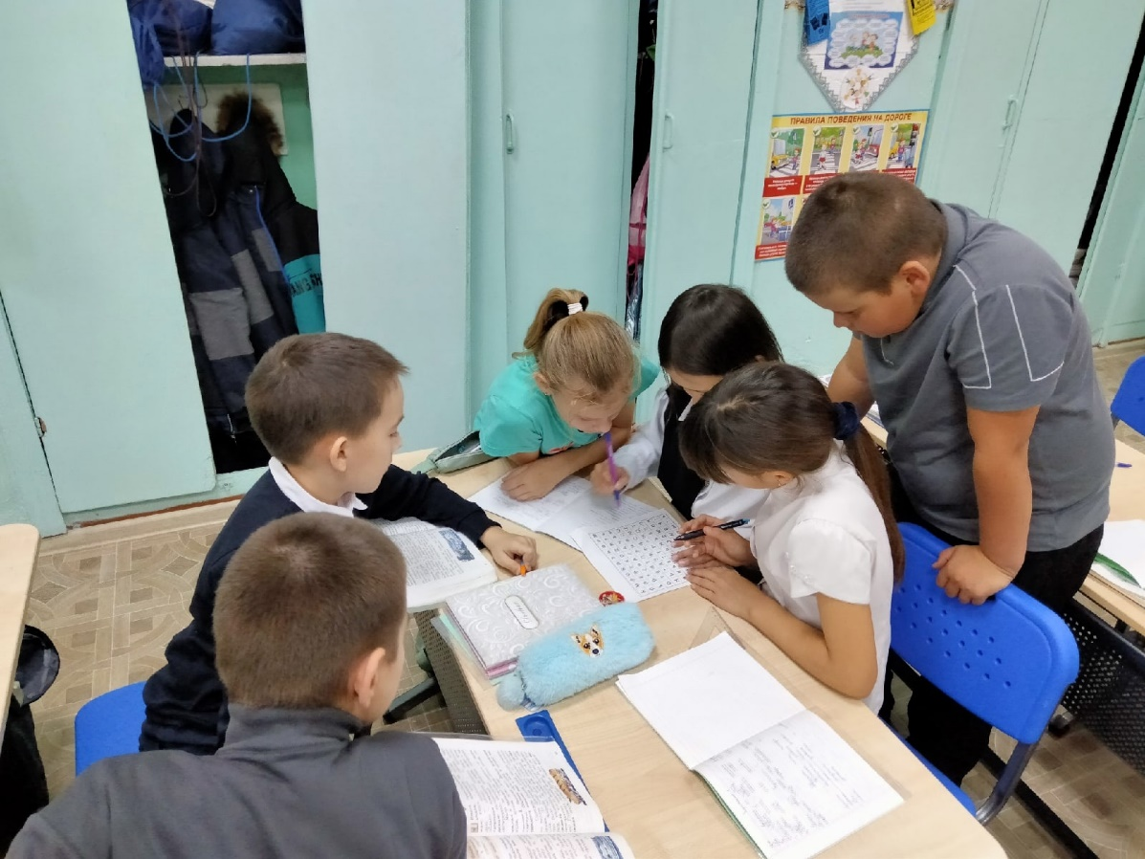

1. Размещение методических материалов

https://infourok.ru/user/ananeva-mariya-borisovna

1. Посещение уроков молодыми педагогами у опытных педагогов в школе:

* Ананьева М.Б. посетила урок русского языка в 5 классе (Шакирова С.А.)
* Королевских Е.Ю. посетила урок английского языка в 4 классе (Бурдина С.В.)
* Ананьева М.Б., Королевских Е.Ю. посетили урок математики во 2 классе (Иванова Н.А.)

1. Консультирование «Работа с детьми с высоким и низким уровнем учебной мотивации»

Проведена групповая консультация по теме.